Блинница NP-H25
(25 лунок в форме сердца)

Инструкция по использованию

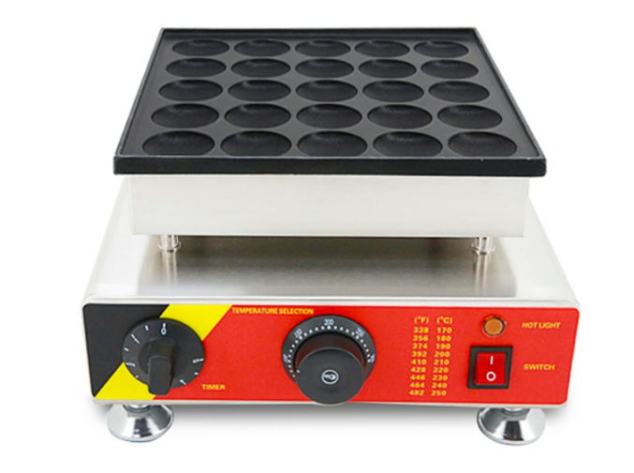



Благодарим вас за покупку и использование электрической вафельницы HX-6! Для обеспечения максимальной эффективности работы данного изделия, уменьшения ненужных потерь и травм, пожалуйста, внимательно прочтите инструкцию по эксплуатации перед использованием и сохраните ее для дальнейшего использования.
ОБРАТИТЕ ВНИМАНИЕ!
! Перед использованием данное изделие должно быть заземлено в целях безопасности;
! Не используйте прямую струю воды для очистки изделия.

1. Основные параметры

Модель | Размеры (мм) | Напряжение (В) | Мощность (кВт) | Вес нетто/брутто (кг)
NP-H25 | 340*310*200 | 220-240 | 0,9 | 7/9

Ⅱ. Транспортировка и хранение
В процессе транспортировки следует обращаться с изделием бережно, чтобы избежать сильной вибрации. Упакованные изделия, как правило, не предназначены для длительного хранения на открытом воздухе и должны быть размещены на хорошо проветриваемом складе, не подверженном воздействию агрессивных газов. Не переворачивать, при временном хранении в дождливую погоду следует принять меры.
Ⅲ. Примечания по установке и использованию в окружающей среде
1. Данное изделие следует размещать на устойчивой поверхности из негорючих материалов на расстоянии 10 см или более слева и справа, а также на расстоянии 20 см или более сзади (например, на кирпичной стене и т. д.).
2. Устройство использует напряжение питания, указанное на заводской табличке.
3. Пользователям необходимо установить устройство справа от выключателя питания, предохранителей и устройств защиты от утечки, выключателей, не допуская скопления мусора перед ними для удобства эксплуатации.
4. Перед использованием данное оборудование должно быть надежно заземлено.
5. Перед подключением различных электрических компонентов необходимо убедиться в их надежности, а также в надежности заземления.
6. Для замены шнура питания следует использовать кабель того же типа и обратиться к специалистам для замены.
7. Для установки и обслуживания электрических соединений необходимо пригласить специалистов, имеющих разрешение на проведение электромонтажных работ.
Ⅳ. Порядок работы
1. Перед использованием термостата для контроля температуры нагрева нагревательной пластины необходимо убедиться, что температура соответствует требованиям.
2. Включите питание, поверните выключатель питания, загорится индикатор питания, поверните термостат по часовой стрелке, установите необходимую температуру, в это время загорится оранжевый индикатор нагрева, в это время печь начинает нагреваться, когда температура достигнет необходимого значения, термостат автоматически отключит питание, оранжевый индикатор погаснет, нагрев трубы прекратится. Когда температура немного снижается, включается система контроля температуры с возможностью автоматического включения, загорается оранжевый индикатор, нагревается нагревательная трубка, повышается температура, и так повторяется несколько раз, чтобы обеспечить поддержание температуры в заданном диапазоне. При необходимости отрегулируйте температуру в соответствии с желаемой шкалой температур, чтобы получить хорошие вафли.
3. Когда машина нагреется, на шаблон в вафельнице налейте масло, чтобы оно покрыло продукты, насыпьте в вафельницу муку, накройте вафельницу, установите таймер на необходимое время, нагрейте вафельницу, чтобы таймер напомнил вам о завершении приготовления, откройте вафельницу, достаньте вафли из вафельницы, получите вкусные вафли.
4. Если в процессе работы возникнет неисправность, немедленно прекратите использование, устраните неисправность перед использованием.
Ⅴ. Очистка и техническое обслуживание
1. При очистке и техническом обслуживании необходимо отключать питание во избежание несчастных случаев.
2. После рабочего дня можно использовать влажные полотенца для очистки поверхности источника питания. Запрещается использовать воду для прямого орошения поверхности печи, чтобы не повредить электрические характеристики.
3. В процессе очистки необходимо своевременно удалять воду, чтобы предотвратить перелив.
Ⅵ. Электрическая схема
~220V
R1
WK1
D1
R2

R1, R2 — нагревательная труба D — нагревательный элемент
WK1 — термостат

